软件全称：

高校师范生试讲-基于AI智慧管理系统
系统版本：V1.0

操作手册

2026年3月24日
目录
第一章 系统简介 3
1. 背景 3
2. 简介 4
3. 目标用户 4
4. 主要功能 4
5. 优势与创新 5
第二章 系统运行环境 5
1. 系统硬件环境 5
2. 系统软件环境 5
第三章 系统主要功能（学生端） 6
1. 登录 6
2. 学生仪表盘 6
3. 提交作业 7
4. AI备课助手 7
5. AI教案生成 8
6. AI分析报告 8
7. 成长画像 9
8. 实时评测 9
9. 我的成绩 9
10. 学习路径 10
11. 师生聊天 10
第四章 系统主要功能（教师端） 11
1. 教师仪表盘 11
2. 作业批改（AI辅助） 11
3. 任务管理 12
4. 学生画像 12
5. 班级洞察 13
6. 评分标准配置 13
第五章 系统主要功能（管理员端） 13
1. 管理员仪表盘 13
2. 批次管理 14
3. 学生管理 14
4. 教师管理 14
5. 分组分配 15
6. 公告管理 15
7. 全局监控 16
8. AI运营看板 16
9. AI告警 16
10. 数据大屏 17
11. 数据导出 17
12. 系统设置 17

第一章 系统简介

1. 背景
在我国高等师范教育中，试讲训练是培养师范生教学能力的核心环节。然而，当前高校师范生试讲训练普遍面临以下困境：一是指导老师工作量大、批改反馈周期长，学生难以及时获得改进建议；二是传统评价以主观评分为主，缺乏量化、可追溯的评价体系；三是教案质量、语言表达、教态表现等多维度数据难以系统化记录和分析，无法形成成长轨迹。
随着大语言模型（LLM）和多模态AI技术的成熟，《教育部教育信息化2.0行动计划》明确提出要推动AI与教育深度融合。在此背景下，我们开发了"高校师范生试讲智慧管理系统"，将AI技术深度融入试讲训练全流程，为师范生提供个性化、可量化、可追溯的试讲训练闭环。

2. 简介
"高校师范生试讲智慧管理系统"是一款面向高校师范学院的智能化教学管理平台，采用前后端分离的B/S架构（Vue 3 + FastAPI + MySQL），深度融合多模态AI技术，覆盖"教案智能分析—试讲视频多模态评估—AI备课助手—AI辅助批改—学生成长画像"全流程。系统支持管理员、指导老师、学生三种角色，基于JWT进行身份认证和权限控制，通过Docker容器化部署于自有服务器。

3. 目标用户
- 管理员：高校师范学院教务管理人员，负责批次管理、用户管理、分组分配、系统运维和AI运营监控。
- 指导老师：师范生试讲训练的指导教师，负责任务发布、作业批改（含AI辅助）、学生画像查看和班级洞察。
- 学生（师范生）：试讲训练的参与者，使用AI备课助手、AI教案生成、提交作业、查看AI分析报告和成长画像等功能。

4. 主要功能
- 教案智能分析与生成：通过LLM对教案进行七维度结构化分析（结构完整性、教学目标、重难点分析、教学过程、教学方法、板书设计、语言表达），输出评分与改进建议；支持根据学段、学科、课题自动生成结构化教案。
- 试讲视频多模态分析：对视频进行语音维度（语速、停顿、语气词）与视觉维度（姿态、手势、眼神、表情、空间运用）的多模态AI分析，输出综合评分与改进建议。
- AI辅助批改：老师可一键调用AI生成教案分析、摘要、改进建议和评语，大幅提升批改效率。
- AI备课助手：AI模拟不同年级、不同性格的学生角色进行追问和互动，练习结束后自动生成报告。
- 学生成长画像：将多次试讲数据形成能力雷达图和趋势折线图，体现"过程性评价"。
- 全流程教务管理：涵盖批次管理、分组分配、任务发布、作业提交与批改、成绩统计、公告通知、师生消息等完整闭环。

5. 优势与创新
- 多模态AI深度融合教育场景：构建"教案文本分析 + 视频语音分析 + 视频视觉分析 + AI对话式备课"四层AI能力栈，在同一张雷达图上呈现"写、讲、练"三维度评价。
- 可解释的维度化评价体系：教案七维度、视频多指标，每个维度有量化评分和具体建议，做到"分从何来、改往何去"。
- 过程性评价与成长档案：画像快照机制自动将多维度AI分析数据写入快照表，形成时间序列能力数据链，实现数据采集→快照存储→可视化→智能建议的闭环。
- 首创"角色扮演式"AI备课助手：AI以指定年级、指定性格的学生角色与师范生进行课堂情境对话，将被动的"看教案"转变为主动的"练课堂"。
- 三端均有AI特色：学生端、教师端、管理员端各自拥有深度AI应用，每个角色都能受益于AI技术。

系统运行环境

1. 系统硬件环境
项目 | 最低配置 | 推荐配置
服务器CPU | 2核 | 4核及以上
服务器内存 | 4GB | 8GB及以上
服务器硬盘 | 50GB | 100GB及以上（视频文件占用较大）
客户端 | 可运行现代浏览器的PC/笔记本/平板 | —
网络 | 100Mbps带宽 | 200Mbps及以上

2. 系统软件环境
项目 | 说明
操作系统（服务器） | Ubuntu 22.04 LTS / CentOS 7+ / 其他支持Docker的Linux发行版
操作系统（客户端） | Windows 10+、macOS 10.15+、Linux
浏览器 | Chrome 100+、Edge 100+、Firefox 115+、Safari 15+
网络环境 | 需要互联网连接（用于AI API调用）
运行平台 | Docker + Docker Compose
数据库 | MySQL 8.0+
后端框架 | Python 3.9+ / FastAPI / uvicorn
前端框架 | Vue 3 / TypeScript / Vite / Element Plus
AI服务 | 通义千问API（qwen-plus / qwen-omni-turbo / qwen-vl-max）

第三章 系统主要功能（学生端）

1. 登录
系统登录页面为统一入口。学生输入学号和密码后点击"登录"按钮，系统验证身份后自动跳转至学生端首页。支持"7天内免登录"选项。
操作步骤：
- 打开浏览器，访问系统地址。
- 在登录页面输入学号（用户名）和密码。
- 可勾选"7天内免登录"复选框。
- 点击"登录"按钮，验证通过后自动跳转至学生仪表盘。

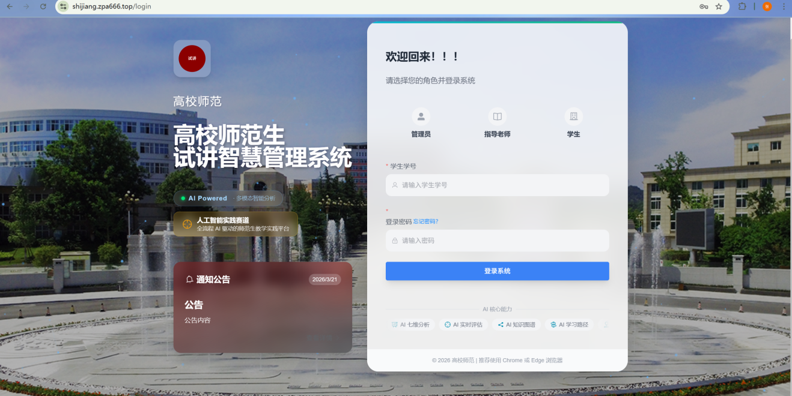2. 学生仪表盘
学生首页展示当前批次导师信息、任务统计（待完成/待批改/已通过）、最新作业列表等概览信息，便于快速了解学习进度和待办任务。
操作步骤：
- 登录成功后自动进入仪表盘页面。
- 查看页面顶部的数据卡片，了解待完成任务数、待批改作业数、已通过作业数等统计信息。
- 在"最新作业"列表中可点击任务名称快速跳转至对应操作页面。

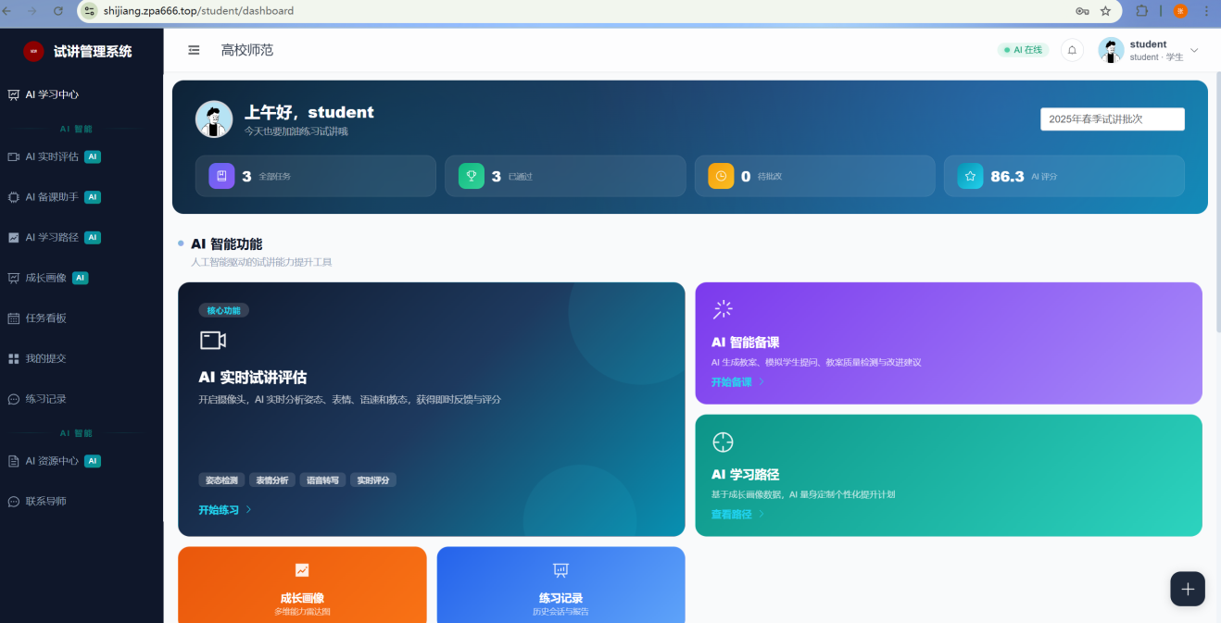3. 提交作业
学生可在此页面查看所有提交记录，上传教案文件（支持PDF/DOC/DOCX格式）和试讲视频（支持MP4/MOV格式），上传后系统自动触发AI分析。
操作步骤：
- 点击左侧菜单"我的提交记录"进入提交页面。
- 查看当前所有任务的提交状态（待提交/待批改/已通过/已驳回）。
- 点击"提交"按钮，在弹出的提交表单中上传教案文件和试讲视频。
- 确认文件后点击"提交"，系统将自动上传并触发AI后台分析。
- 提交成功后，状态变为"待批改"，可在列表中查看AI分析进度。
- 若作业被驳回，可修改后重新提交。

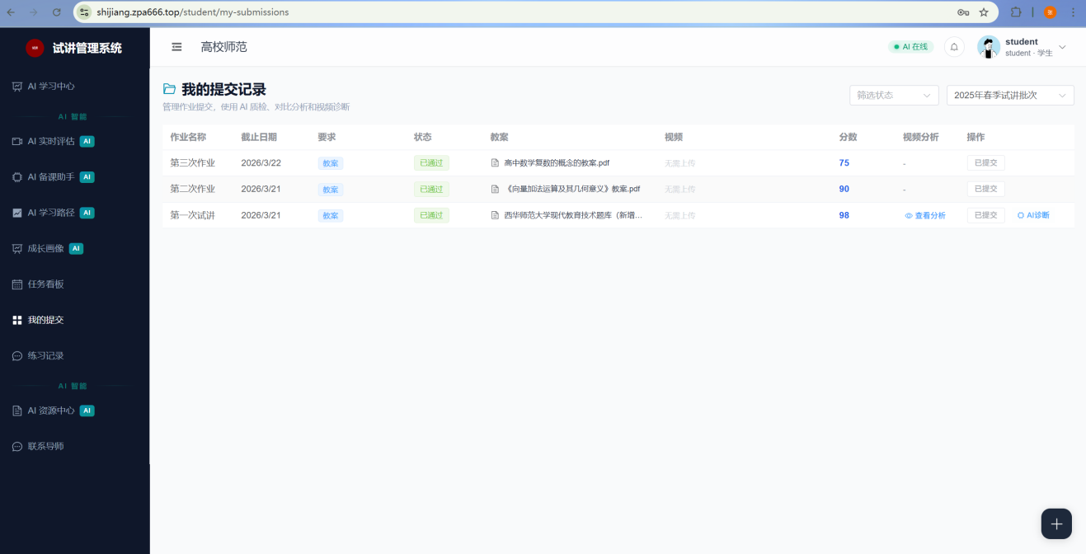4. AI备课助手
AI备课助手让AI扮演不同年级、不同性格的学生角色，与师范生进行模拟课堂对话，训练课堂互动和应变能力。练习结束后可自动生成练习报告。
操作步骤：
- 点击左侧菜单"AI备课助手"进入备课助手页面。
- 左侧为历史练习会话列表，点击"新建练习"创建新会话。
- 在设置面板中选择关联的教案、设置模拟学生年级和性格类型（好奇型/挑战型/沉默型）。
- 点击"开始练习"，进入对话界面。
- AI将以所设定的学生角色进行提问，用户在输入框中回复。
- 对话支持流式输出，AI会逐字显示回复内容，模拟真实课堂互动节奏。
- 练习结束后，点击"生成报告"按钮，系统将自动生成结构化练习报告，包含回答质量评估、知识薄弱点识别和备课改进建议。

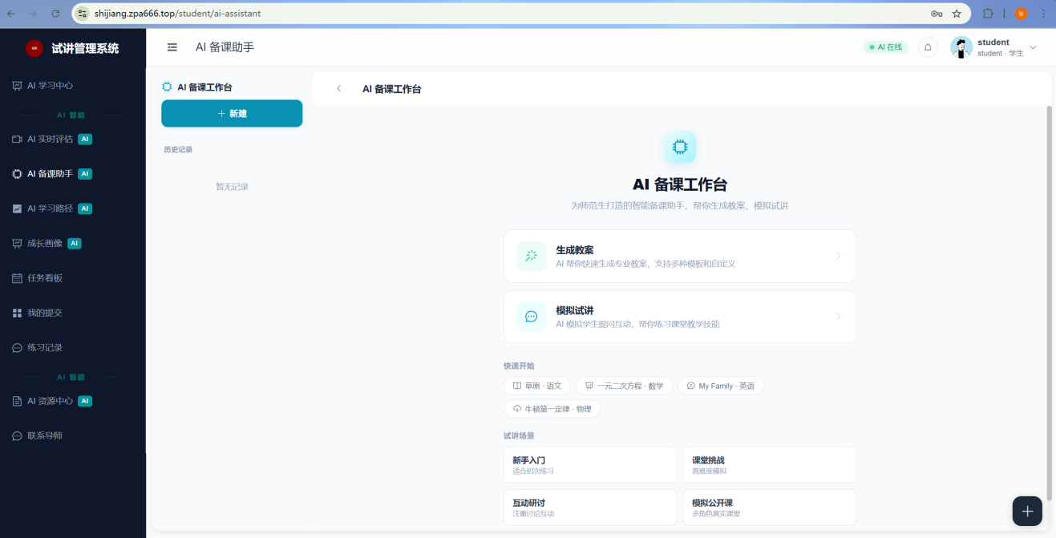5. AI教案生成
学生可通过设定学段、学科、课题、教学目标等参数，让AI自动生成结构化教案，作为备课参考模板。
操作步骤：
- 点击左侧菜单"AI教案生成"进入教案生成页面。
- 左侧展示历史生成记录，可点击查看以往生成的教案。
- 在右侧参数表单中填写：学段、学科、课题名称、教学目标、选择模板类型。
- 点击"生成教案"按钮，AI将根据输入参数生成结构化教案。
- 生成的教案以Markdown格式展示在右侧预览区域。
- 可点击"复制"或"下载"按钮获取教案内容。

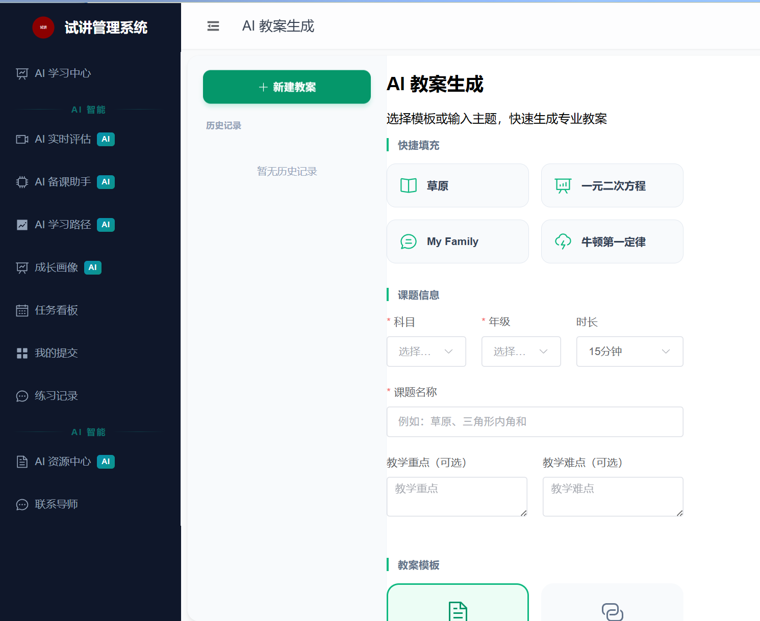6. AI分析报告
学生提交作业后，系统自动进行AI分析，学生可在此页面查看详细的AI分析报告，包括教案七维度评分和视频多模态分析结果。
操作步骤：
- 点击左侧菜单"AI分析报告"进入报告页面。
- 选择需要查看的提交记录。
- 查看教案分析部分：包括七个维度的评分（结构完整性、教学目标、重难点分析、教学过程、教学方法、板书设计、语言表达），每个维度均包含评分、评价说明、亮点和改进建议。
- 查看视频分析部分：包括语音分析指标（语速、停顿次数、语气词频率）和视觉分析维度（姿态、手势、眼神、表情、空间运用），以及综合评分和改进建议。

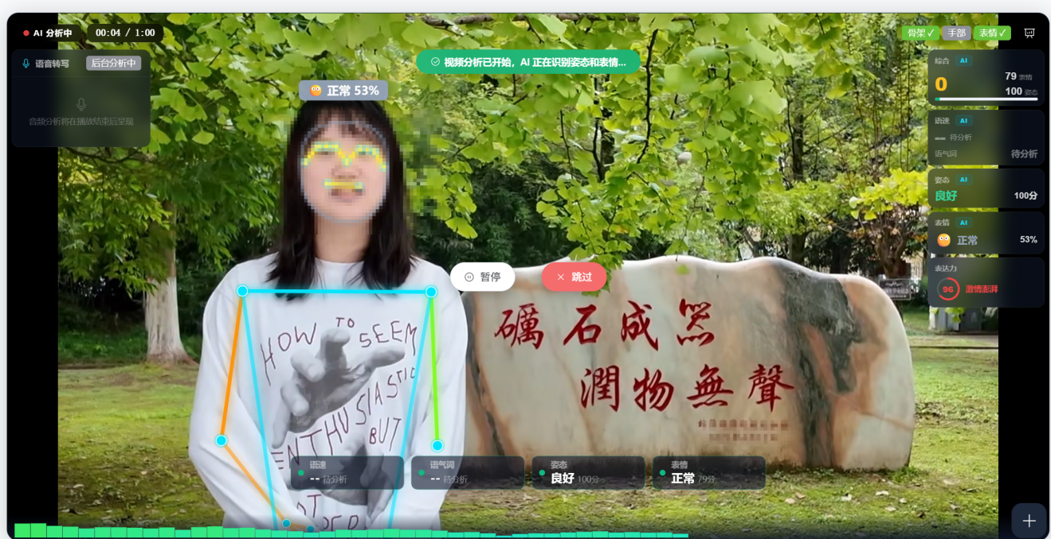7. 成长画像
成长画像页面将学生多次试讲的AI分析数据汇聚为可视化的能力图表，帮助学生直观了解自身能力分布和成长趋势。
操作步骤：
- 点击左侧菜单"成长画像"进入画像页面。
- 查看能力雷达图：展示"写（教案7轴）、讲（视频3轴）、练（互动1轴）"共11个维度的综合能力分布，凸凹形态直观呈现能力长板和短板。
- 查看成长趋势图：X轴为训练序号，Y轴展示老师评分、AI建议分、视频综合分三条折线，直观回答"我是否在进步"。
- 查看行动建议：系统自动提取薄弱维度、检测下降趋势，生成可执行的行动建议清单。

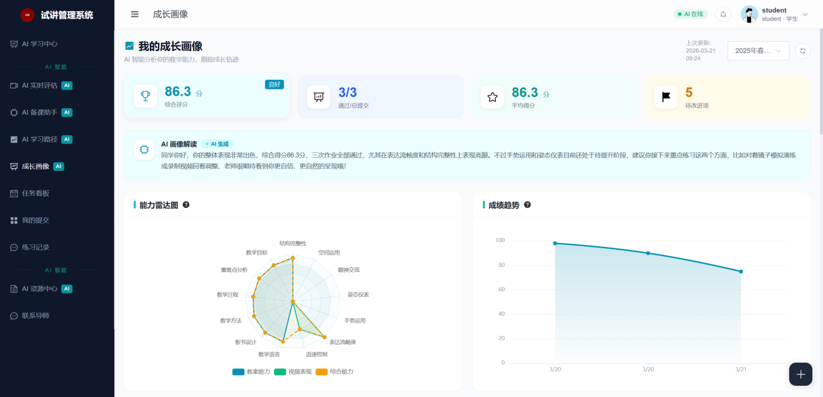8. 实时评测
学生可进行实时试讲录制或上传视频，系统提供即时的AI分析反馈。
操作步骤：
- 点击左侧菜单"实时评测"进入评测页面。
- 可选择实时录制或上传已有视频文件。
- 录制/上传完成后，系统自动进行AI分析。
- 查看分析结果，包括语音指标和视觉评估。

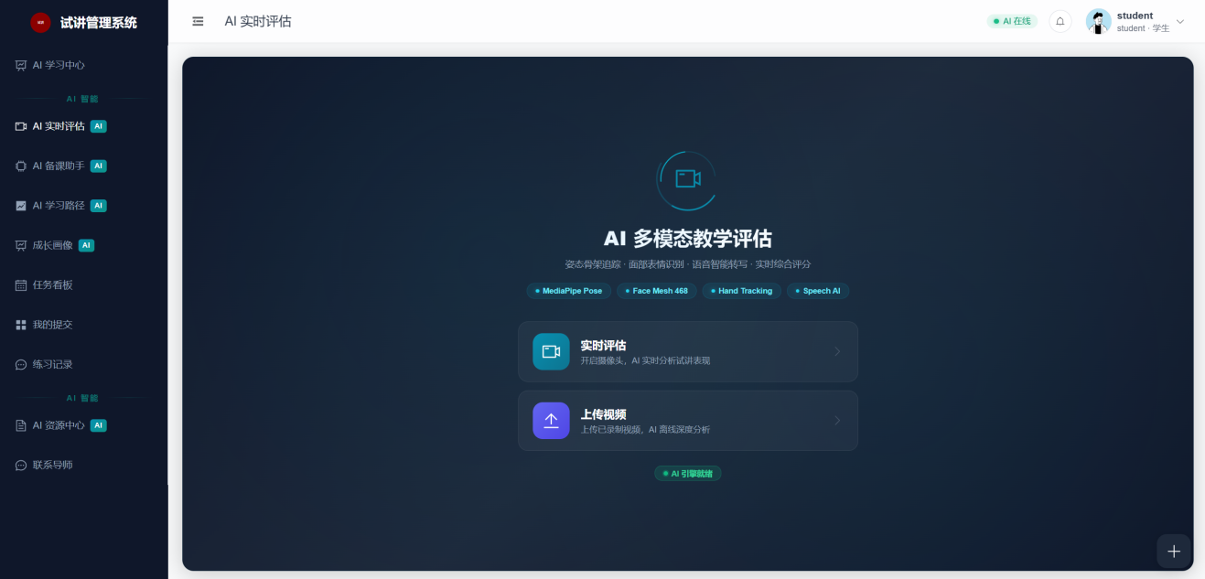9. 我的成绩
学生可查看自己在各任务中的成绩、老师评语和AI分析结果汇总。
操作步骤：
- 点击左侧菜单"我的成绩"进入成绩页面。
- 查看各任务的评分、状态和老师评语。
- 可展开查看详细的AI分析数据和老师批注。

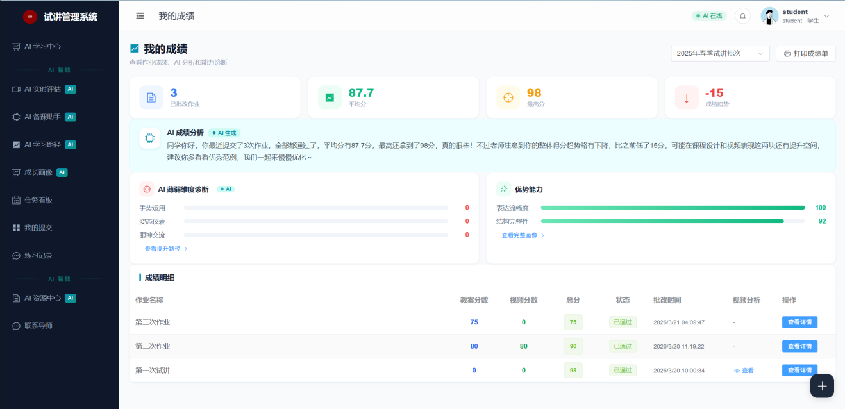10. 学习路径
学生查看AI根据自身学习轨迹生成的个性化学习路径规划，包括各维度的详细评价与针对性建议。
操作步骤：
- 点击左侧菜单"学习路径"进入学习路径页面。
- 查看AI根据历次提交数据生成的路径规划。
- 查看各维度的详细评价与针对性建议，明确改进方向。

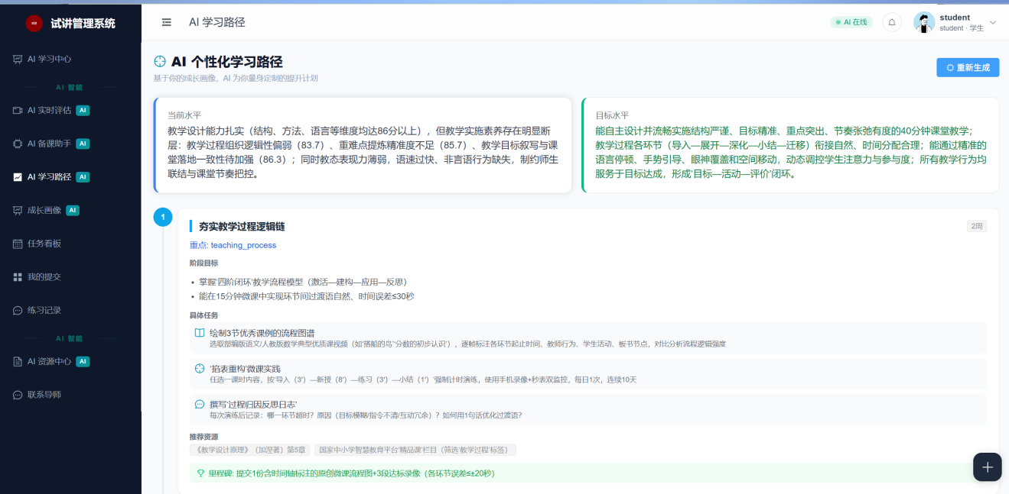11. 师生聊天
学生可与指导老师进行实时文本消息沟通。
操作步骤：
- 点击左侧菜单"消息"或顶部导航栏的消息图标进入聊天页面。
- 左侧为消息列表（含未读角标）和联系人列表（可按批次筛选）。
- 点击联系人或消息记录进入聊天窗口。
- 在输入框中输入消息内容，点击发送按钮或按回车键发送。
- 支持查看消息已读/送达状态，以及历史消息分页加载。
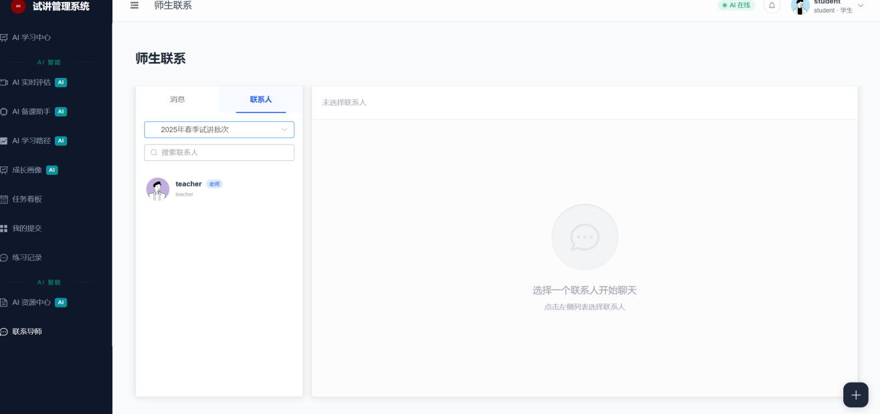

第四章 系统主要功能（教师端）

1. 教师仪表盘
教师首页展示名下学生概况、待批改作业数、近期提交列表等信息，便于快速进入批改流程。
操作步骤：
- 教师登录后自动进入教师仪表盘。
- 查看数据卡片：名下学生数、待批改作业数、已批改作业数等。
- 查看近期提交列表，可直接点击进入批改页面。

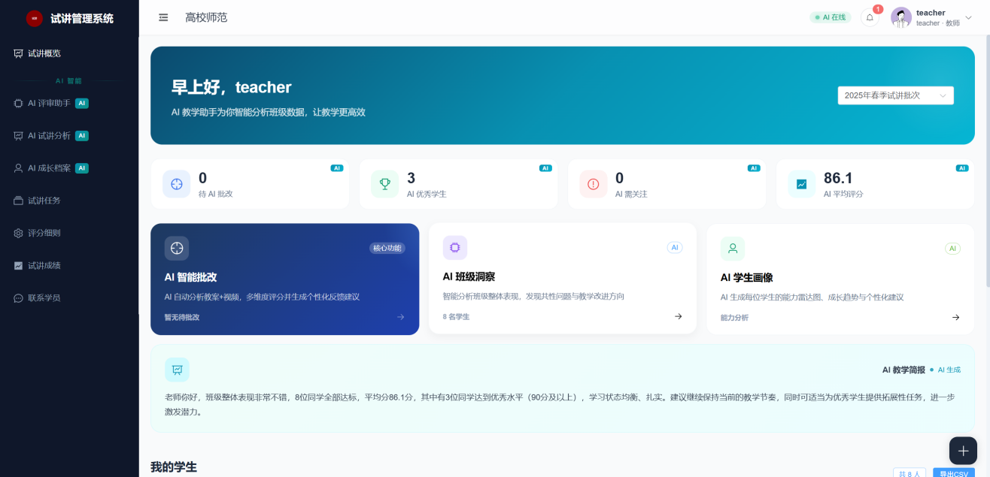2. 作业批改（AI辅助）
这是教师端的核心功能。教师可查看待批改作业列表，进入批改界面后可预览学生的教案和视频，并借助AI辅助功能一键获取分析结果和评语建议，审核修改后给出最终评分。
操作步骤：
- 点击左侧菜单"作业批改"进入批改列表页面。
- 通过筛选条件（任务、状态）筛选待批改作业。
- 点击"批改"按钮，打开批改弹窗。
- 批改弹窗布局：
  - 上方区域：视频分析结果展示（语音指标+视觉评估+综合评分）。
  - 中间区域：左侧为教案预览，右侧为视频播放器。
  - 下方区域：评分表单（分数输入、评语输入）。
- 使用右侧AI辅助功能按钮：
  - AI分析：一键获取教案七维度结构化分析结果。
  - AI摘要：一键获取教案结构化摘要。
  - 改进建议：一键获取可执行的改进建议。
  - AI生成评语（教案）：一键生成适合教师使用的教案评语。
  - 生成AI综合评语：综合教案分析和视频分析结果，一键生成完整评语。
- AI生成的内容将自动填入评语输入框，教师可审核修改。
- 输入最终评分，点击"保存评分"保存批改结果。
- 可点击"通过"或"驳回"按钮更新作业状态。

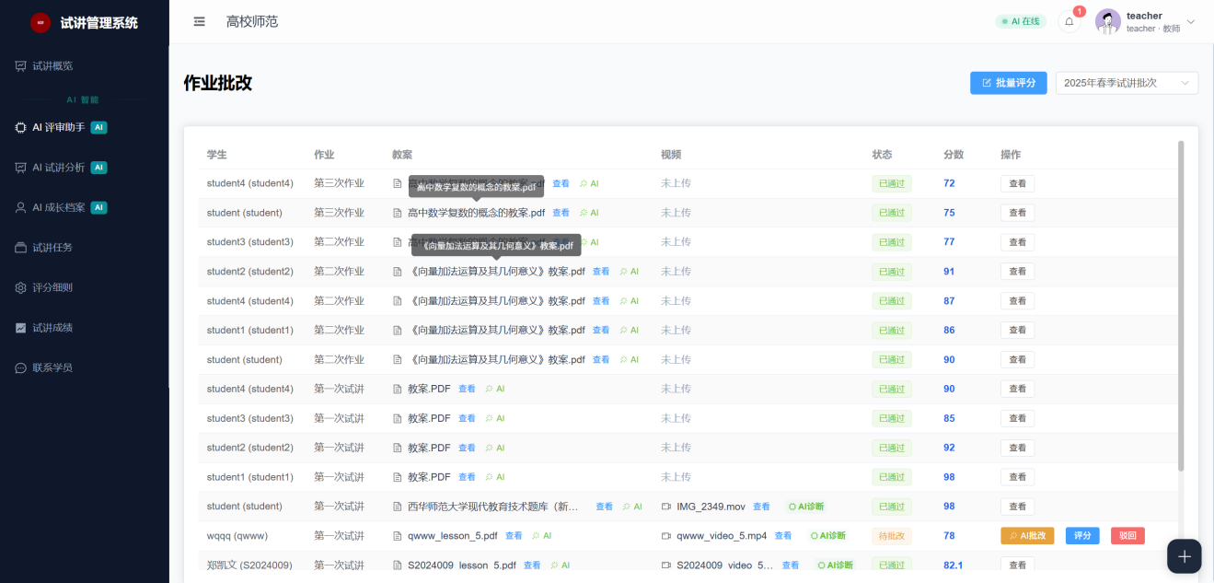3. 任务管理
教师创建和管理试讲任务，可配置科目、截止时间、提交要求和参考资料。
操作步骤：
- 点击左侧菜单"任务管理"进入任务列表页面。
- 点击"新建任务"按钮，填写任务信息（任务名称、科目、截止时间、描述、提交要求等）。
- 点击"保存"创建任务（状态为草稿）。
- 点击"发布"按钮，任务发布后学生端立即可见。
- 可编辑、删除未发布的任务。

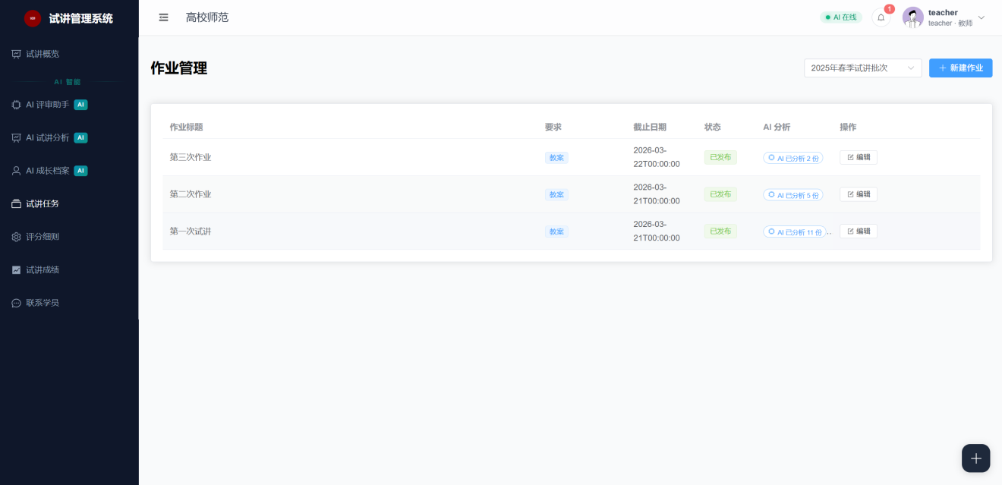4. 学生画像
教师查看名下学生的成长画像，包括能力雷达图、成长趋势图和行动建议。
操作步骤：
- 点击左侧菜单"学生画像"进入学生画像页面。
- 页面展示名下所有学生的画像概览列表。
- 点击某个学生，展开查看该学生的能力雷达图、成长趋势折线图和Top行动建议。
- 可对比不同学生的薄弱项，为个性化指导提供数据支撑。

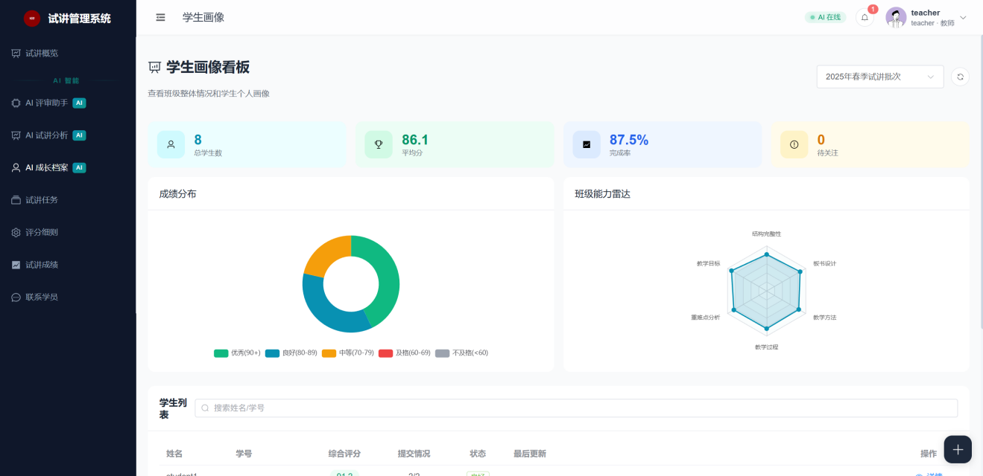5. 班级洞察
教师查看名下学生的整体数据统计，包括平均分、提交率、通过率等指标对比，便于宏观了解班级学情。
操作步骤：
- 点击左侧菜单"班级洞察"进入班级洞察页面。
- 查看班级整体统计数据：平均分、提交率、通过率等。
- 查看各项指标的图表对比，了解班级整体学习状况。

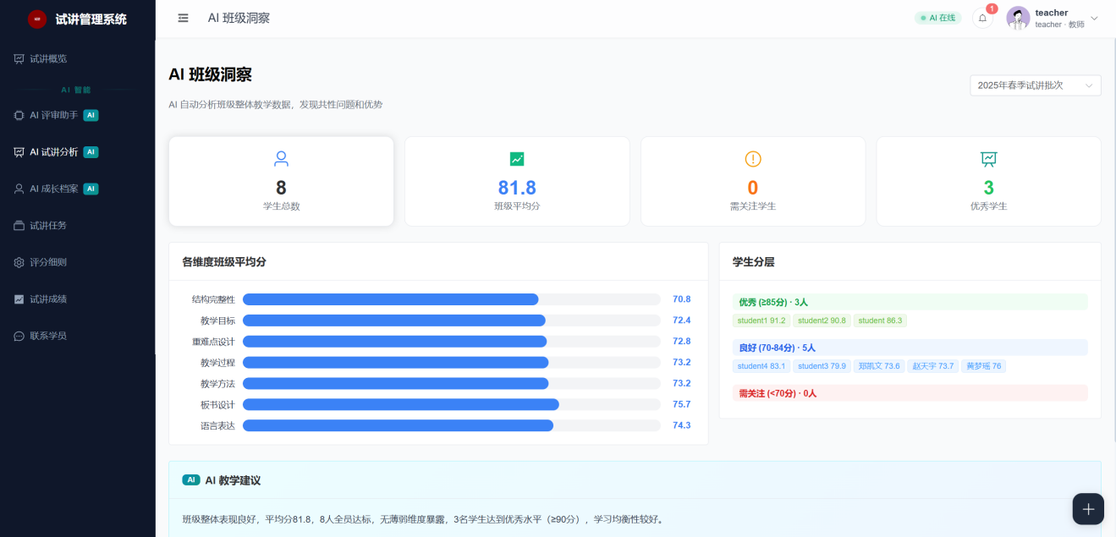6. 评分标准配置
教师可自定义教案各维度的评价权重和评价标准（Rubric），AI分析时会动态读取配置调整评价策略。
操作步骤：
- 点击左侧菜单"评分标准"进入配置页面。
- 查看当前的七维度权重配置。
- 根据教学需要调整各维度的权重和评价标准。
- 点击"保存"应用新的评分标准，后续AI分析将使用更新后的配置。
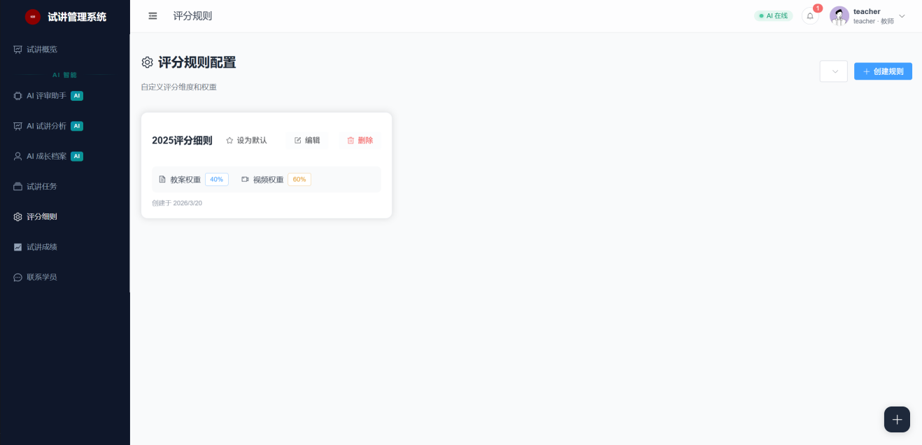

第五章 系统主要功能（管理员端）

1. 管理员仪表盘
管理员首页展示系统整体运营数据，包括用户总数、进行中任务、今日提交、待批改等数据卡片，以及提交趋势折线图、成绩分布图等可视化图表。
操作步骤：
- 管理员登录后自动进入管理员仪表盘。
- 查看顶部数据卡片：用户总数、进行中任务数、今日提交数、待批改数等。
- 查看下方图表：提交趋势折线图、成绩分布柱状图等。

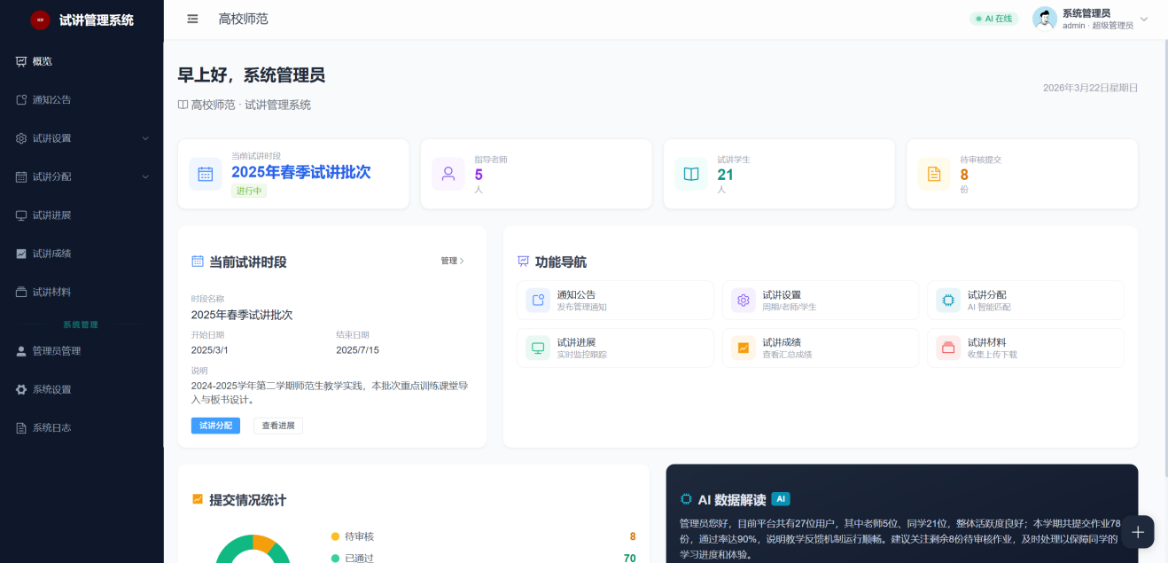2. 批次管理
管理员创建和管理试讲训练批次，每个批次支持"草稿→进行中→已结束"的状态流转。
操作步骤：
- 点击左侧菜单"批次管理"进入批次管理页面。
- 点击"新建批次"按钮，填写批次名称、起止时间等信息，点击"确定"创建。
- 新建批次状态为"草稿"，点击"开启"按钮将批次状态变为"进行中"。
- 批次结束后，点击"结束"按钮将状态变为"已结束"。
- 可编辑草稿状态的批次信息。

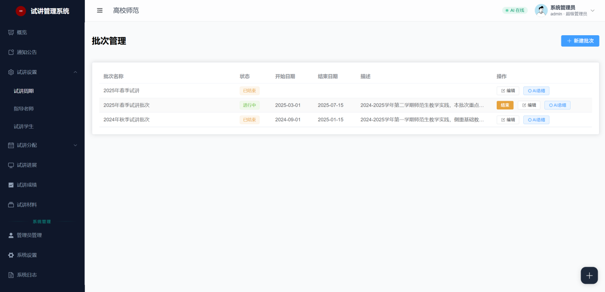3. 学生管理
管理员管理学生账号，支持单个添加和Excel批量导入。
操作步骤：
- 点击左侧菜单"学生管理"进入学生管理页面。
- 可按学院/专业/班级进行筛选查询。
- 点击"添加学生"单个创建学生账号，填写姓名、学号、班级等信息。
- 点击"批量导入"，上传符合模板格式的Excel文件，实现批量创建。
- 可对学生账号执行：重置密码、禁用/启用、批量操作等。

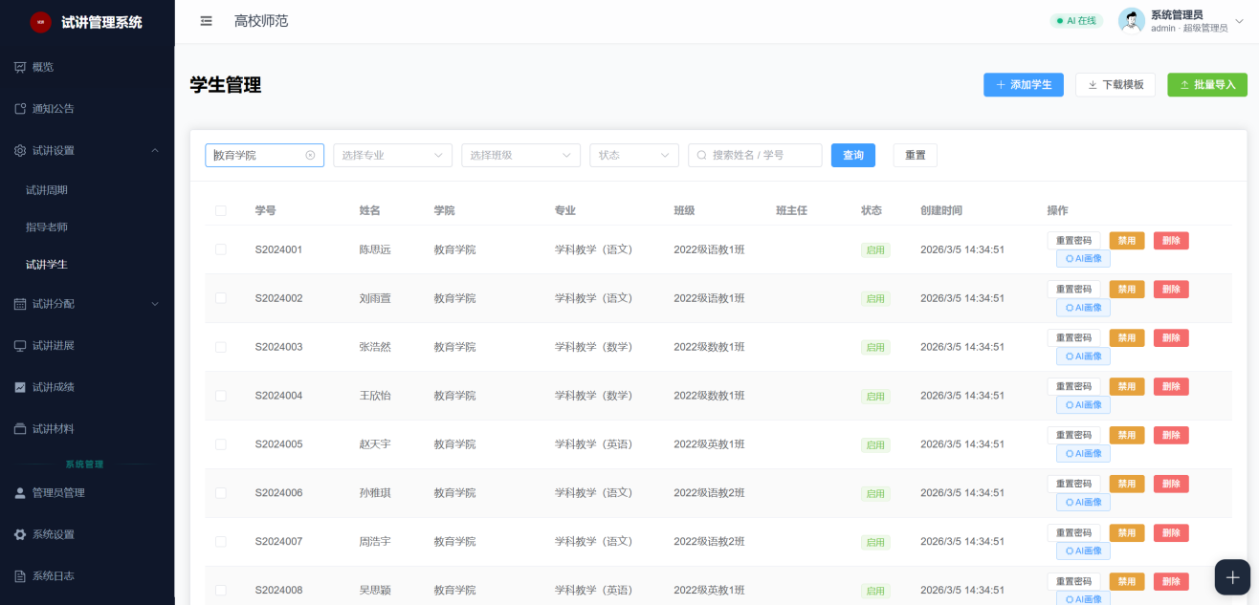4. 教师管理
管理员管理指导老师账号。
操作步骤：
- 点击左侧菜单"教师管理"进入教师管理页面。
- 可添加、编辑、删除教师账号。
- 支持批量导入教师信息。

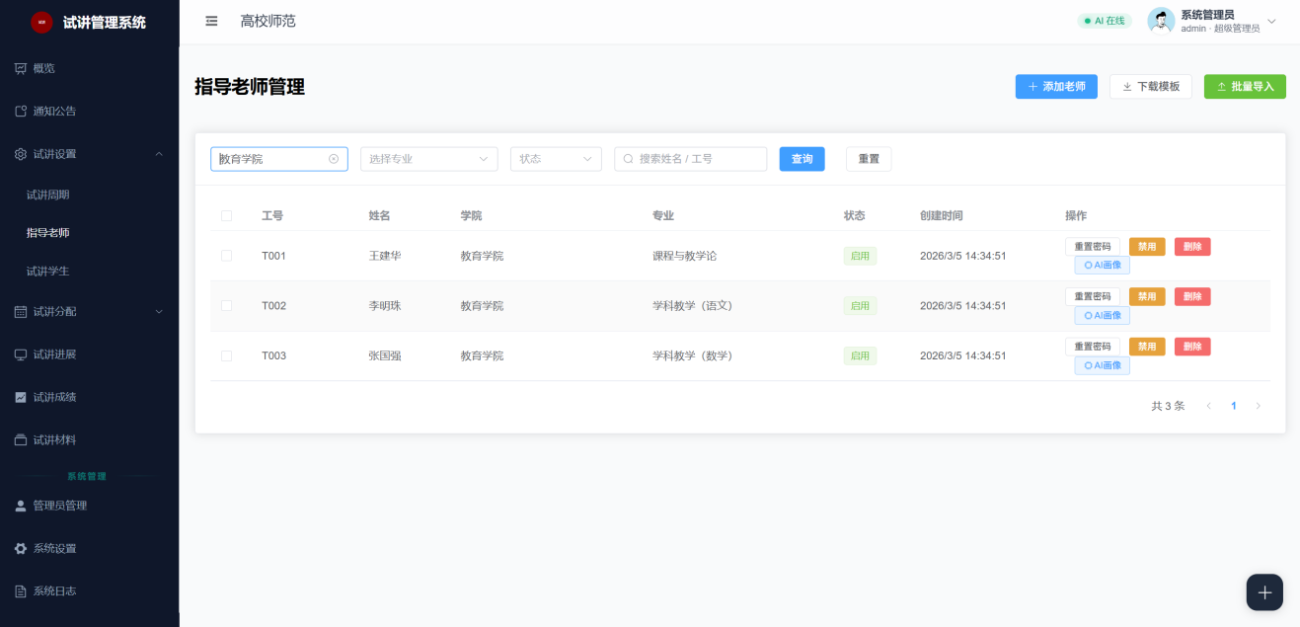5. 分组分配
管理员将学生分配给指导老师，支持手动分配、一键自动均衡分配和Excel导入。
操作步骤：
- 点击左侧菜单"分组分配"进入分组分配页面。
- 选择当前操作的批次。
- 左侧显示未分配学生列表，右侧显示各老师已分配的学生。
- 手动分配：选中学生，点击目标老师进行分配。
- 自动分配：点击"一键分配"按钮，系统按均衡原则自动分配。
- Excel导入：点击"导入分配"，上传分配表Excel文件。
- 点击"确认分配"保存分组结果。

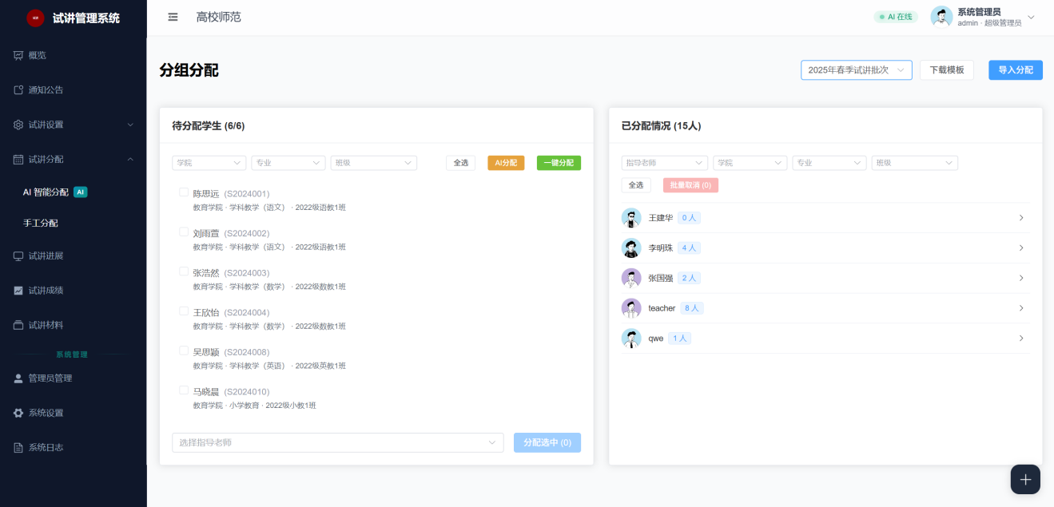6. 公告管理
管理员发布和管理系统公告。
操作步骤：
- 点击左侧菜单"公告管理"进入公告管理页面。
- 点击"发布公告"按钮，进入公告编辑页面。
- 输入公告标题，使用富文本编辑器编写公告内容（支持图片上传、附件上传）。
- 可设置置顶、选择发布/草稿状态。
- 点击"发布"或"保存草稿"。
- 在公告列表中可编辑、删除和切换公告状态。

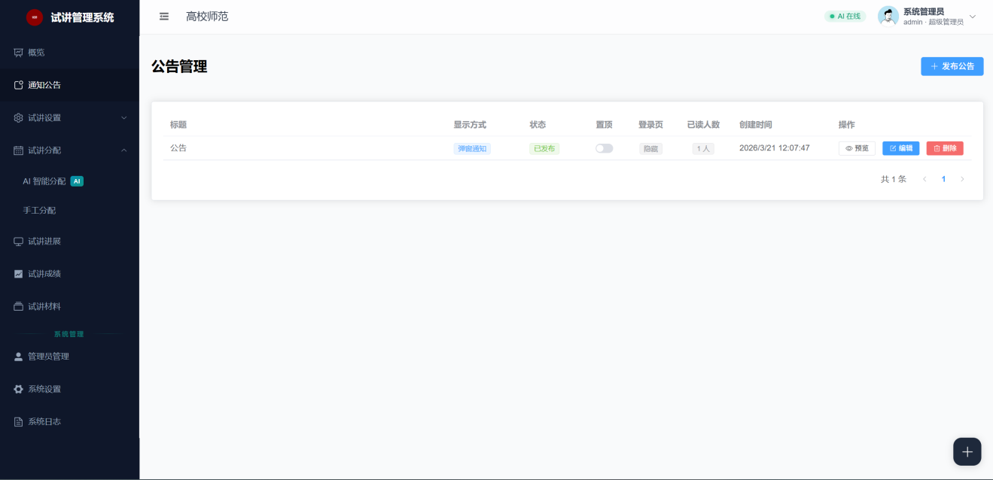7. 全局监控
管理员查看各批次下所有老师和学生的提交进度。
操作步骤：
- 点击左侧菜单"全局监控"进入全局监控页面。
- 选择批次进行筛选。
- 查看各老师名下学生的提交进度概览。
- 可按老师筛选，展开查看某位老师名下学生的提交明细。
- 可展开查看学生的教案和视频文件。
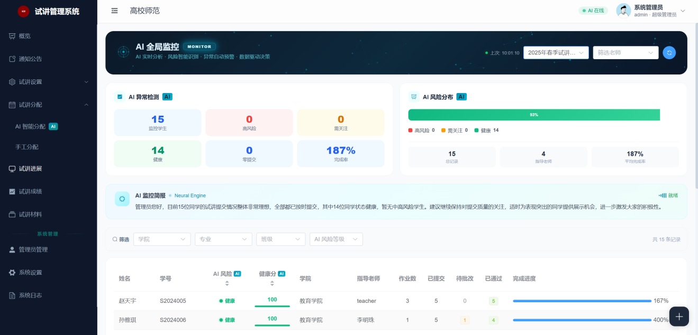

8. AI运营看板
管理员监控AI服务的使用情况，包括API调用量、Token消耗、成功率等运营数据。
操作步骤：
- 点击左侧菜单"AI运营看板"进入看板页面。
- 查看AI调用量统计：总调用次数、今日调用次数、Token消耗量等。
- 查看各AI功能模块的调用分布（教案分析、视频分析、备课助手等）。
- 查看调用成功率、失败率和平均响应时间。
- 可按时间范围筛选查看历史数据。

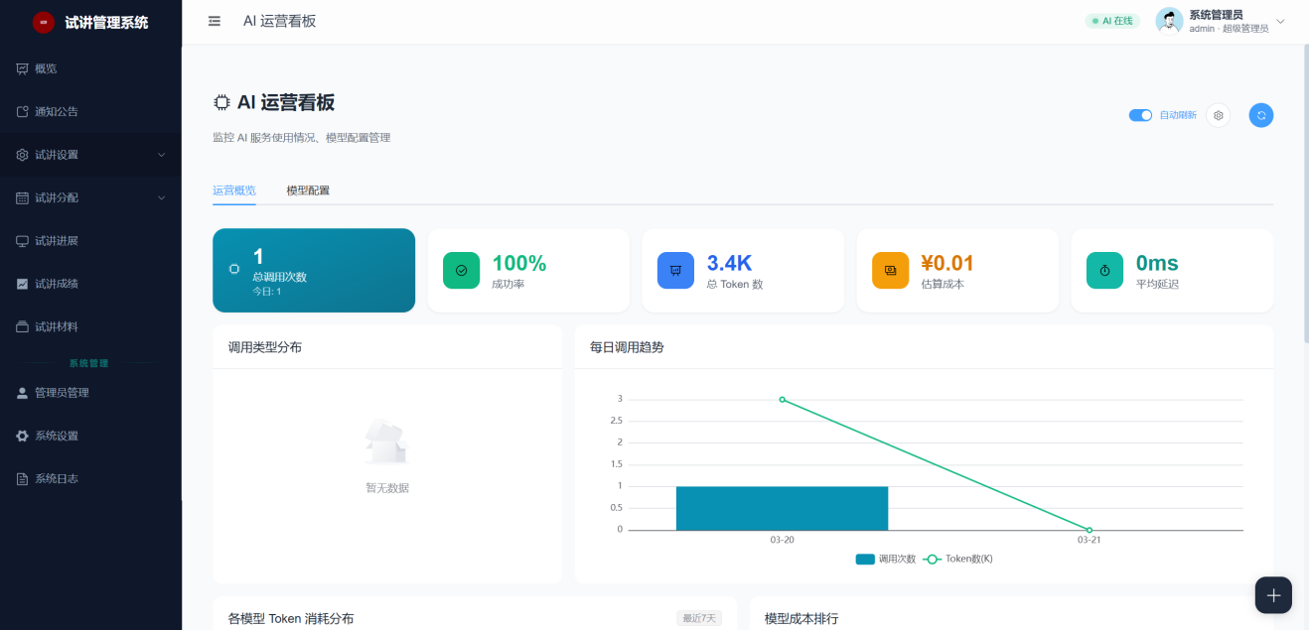9. AI告警
管理员查看和处理AI服务相关的告警信息。
操作步骤：
- 点击左侧菜单"AI告警"进入告警页面。
- 查看告警列表：包括API调用失败、响应超时、Token超限等告警。
- 可按告警级别（严重/警告/信息）和时间范围筛选。
- 点击告警详情查看具体错误信息和建议处理方案。

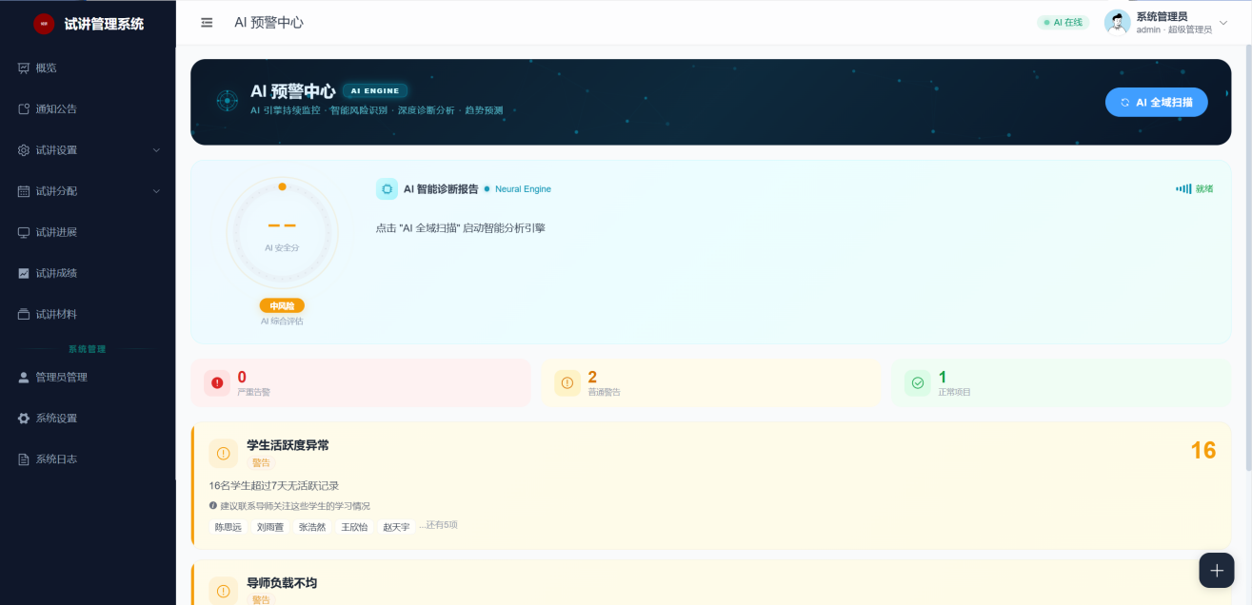10. 数据大屏
全屏可视化数据看板，汇总展示全校试讲训练情况。
操作步骤：
- 点击左侧菜单"数据大屏"进入数据大屏页面。
- 页面自动进入全屏模式，展示多维度数据图表。
- 包括提交统计、成绩分布、AI分析用量等数据的可视化展示。
- 按ESC键退出全屏模式。

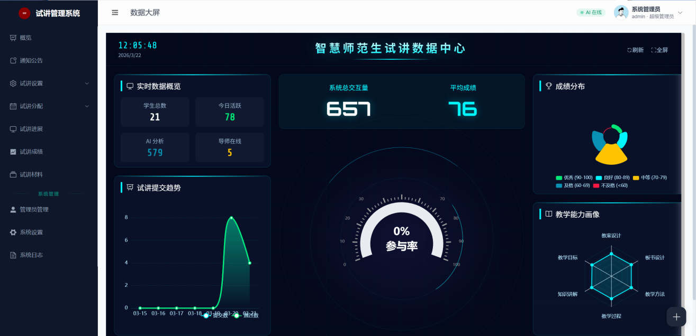11. 数据导出
管理员可将系统数据导出为CSV或Excel格式。
操作步骤：
- 点击左侧菜单"数据导出"进入数据导出页面。
- 选择导出数据类型（学生信息、成绩数据、提交记录等）。
- 设置筛选条件（批次、时间范围等）。
- 选择导出格式（CSV/Excel）。
- 点击"导出"按钮，浏览器自动下载导出文件。

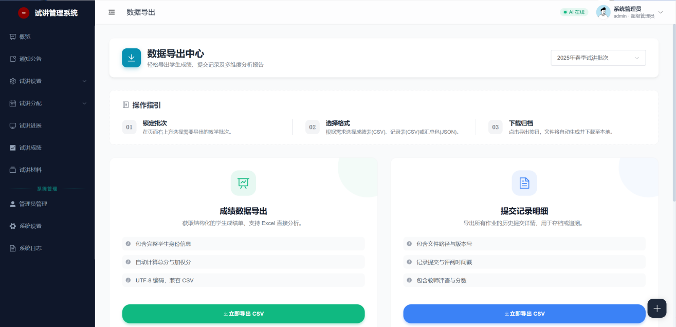12. 系统设置
管理员配置系统基础参数和AI服务参数。
操作步骤：
- 点击左侧菜单"系统设置"进入设置页面。
- 可配置的参数包括：AI服务开关、AI服务提供商、模型选择、Token上限等。
- 修改配置后点击"保存"按钮使配置生效。
